МИНИСТЕРСТВО ОБРАЗОВАНИЯ И НАУКИ РОССИЙСКОЙ

ФЕДЕРАЦИИ ФЕДЕРАЛЬНОЕ ГОСУДАРСТВЕННОЕ БЮДЖЕТНОЕ

ОБРАЗОВАТЕЛЬНОЕ УЧРЕЖДЕНИЕ ВЫСШЕГО ОБРАЗОВАНИЯ

«ВОРОНЕЖСКИЙ ГОСУДАРСТВЕННЫЙ УНИВЕРСИТЕТ» (ФГБОУ ВО «ВГУ»)

**Техническое задание**

**Разработка web-приложения**

**«Golden Fish»**

(в соответствии с ГОСТ 34)

Заказчик Ассистент Тарасов В.С.

Исполнители Никонова С.А., Скворцова E.М., Шурыгина А.А.

Воронеж, 2020

**Содержание**

1. **Общие сведения** **3**
   1. Наименование Заказчика 3
   2. Наименование Исполнителя 3
   3. Основание для разработки 3
   4. Плановые сроки начала и окончания работ 3
   5. Понятия и термины 3
2. **Назначение и цели создания системы** **5**
   1. Назначение системы 5
   2. Цели создания 5
3. **Требования к приложению** **6**
   1. Требования к структуре приложения 6
   2. Функциональные требования 6
      1. Основные функциональные возможности Системы 6
      2. Диаграммы использования 7
      3. Варианты использования 8
   3. Нефункциональные требования 14
      1. Требования к пользовательскому интерфейсу 14
      2. Требования к безопасности системы 14
      3. Требования к лингвистическому обеспечению 14
   4. Требования к видам обеспечения 14
      1. Технический обзор 14
      2. Требования к техническому обеспечению 15
4. **Порядок контроля и приемки** 1**5**
5. **Общие сведения**
   1. **Наименование Заказчика**

Ассистент Тарасов Вячеслав Сергеевич, кафедра программирования и информационный технологий.

* 1. **Наименование Исполнителя**

Студентка Никонова Светлана Андреевна, кафедра технологий обработки и защиты информации.

Студентка Скворцова Екатерина Михайловна, [кафедра информационных технологий управления](http://www.cs.vsu.ru/about-faculty/structure-of-faculty/departments/department-of-itu/).

Студентка Шурыгина Ангелина Александровна, кафедра технологий обработки и защиты информации.

* 1. **Основание для разработки**

Необходимость заказчика в наличии веб-приложения, позволяющего вести учет своего списка желаний и списка подарков для друзей.

* 1. **Плановые сроки начала и окончания работ**

Плановый срок начала работ – 15 марта 2020 г.

Плановый срок окончания работ – 30 мая 2020 г.

* 1. **Понятия и термины**

В Техническом Задании используются следующие понятия, термины и аббревиатуры:

*ВИ* - вариант использования.

*Система* - краткое наименование разрабатываемой системы.

*Аутентификация* - прохождение проверки подлинности.

*Авторизация* - предоставление и проверка прав на совершение каких-либо действий в Системе.

*Пользователь* - авторизованный на сайте человек, пользующийся функционалом приложения.

*Желание* - стремление к осуществлению чего-либо или обладанию чем-либо.

*Подарок* - осуществление желания другого человека.

*Юзернейм* - псевдоним пользователя в Системе.

*Чекбокс* - элемент графического пользовательского интерфейса, позволяющий пользователю управлять параметром с двумя состояниями: включено и отключено.

*Фреймворк* - программная оболочка, позволяющая упростить и ускорить решение типовых задач, характерных для данного языка программирования.

*Библиотека -* сборник подпрограмм или объектов, используемых для разработки программного обеспечения.

*СУБД* - система управления базами данных.

*База данных* - хранилище данных.

*Модальное окно* в графическом интерфейсе пользователя - окно, которое блокирует работу пользователя с родительским приложением до тех пор, пока пользователь его не закроет.

*Хеширование -* преобразование произвольного массив данных в состоящую из букв и цифр строку фиксированной длины.

*SQL-инъекция* - внедрении в запрос произвольного SQL-кода для взлома сайта.

*Frontend* -   пользовательский интерфейс, работающий на клиентской стороне приложения.

*Backend* - программно-аппаратная часть сервиса.

*REST API* - стиль архитектуры программного обеспечения для построения распределенных масштабируемых веб-сервисов.

*Тест-кейс* - набор входных данных, условий выполнения и ожидаемых результатов, разработанный с целью проверки того или иного свойства или поведения программного средства.

1. **Назначение и цели создания системы**
   1. **Назначение системы**

Назначением системы является ведение списка желаемых подарков, а также учет подарков, которые пользователь планирует подарить пользователям-друзьям.

* 1. **Цели создания**

Облегчить пользователям выбор подарков для своих друзей.

1. **Требования к приложению**
   1. **Требования к структуре приложения**

Архитектура приложения будет основана на шаблоне проектирования MVC (Model-View-Controller), который предполагает разделение кода на 3 части:

* Model хранит данные, необходимые для работы Системы и предоставляет методы для работы с ними.
* Controller обеспечивает связь между пользователем и Системой: обращается к Model для получения или изменения данных и передает их View.
* View отвечает за отображение переданных данных в графическом интерфейсе.

Также предполагается разделение на клиентскую (front-end) и серверную (back-end) части, взаимодействие между которыми будет организовано с помощью REST API.

Более подробно используемые технологии описаны в п. 3.4.1

* 1. **Функциональные требования**
     1. **Основные функциональные возможности Системы**

Система предоставляет следующие возможности для пользователей:

* Зарегистрироваться/проходить аутентификацию, при наличии аккаунта в Системе
* Редактировать свой профиль (E-mail, Юзернейм, Имя, Фамилия, Дата рождения)
* Осуществлять поиск пользователя по юзернейму
* Управлять списком своих друзей (добавлять/удалять друзей)
* Управлять списком своих желаний (добавлять/удалять желания)
* Редактировать желание (добавлять более подробное описание, ссылки на сторонние ресурсы (например, карточку товара в интернет-магазине), изображения)
* Отмечать свои желания как исполненные (перемещать их в список «Исполненные желания»)
* Просматривать списки желаний своих друзей
* Отмечать желания друзей (добавлять их в свой список «Хочу подарить»)

Более подробно сценарии использования Системы представлены в п. 3.2.3.

* + 1. **Диаграммы использования**

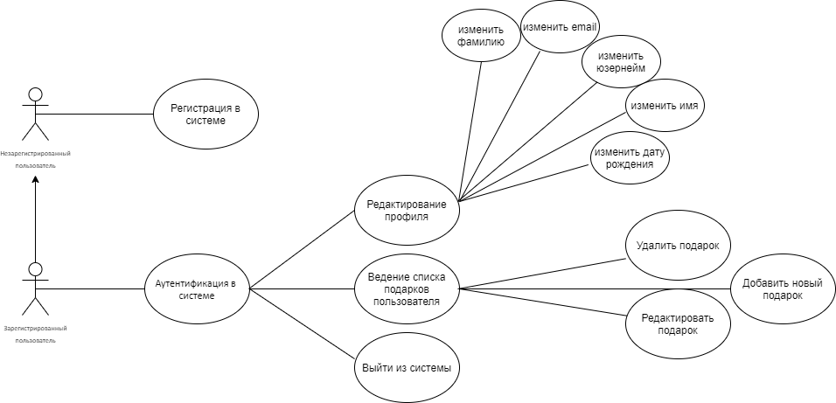

Диаграмма 1. Регистрация и редактирование профиля

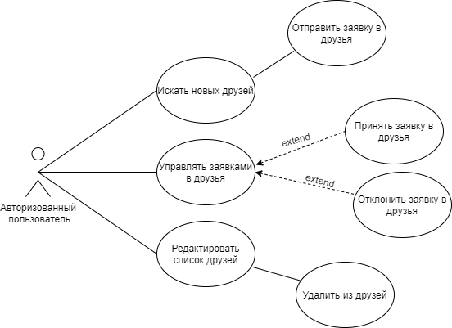

Диаграмма 2. Управление списком друзей

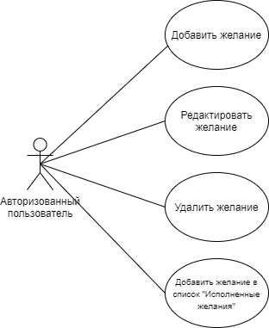

Диаграмма 3. Управление списком желаний

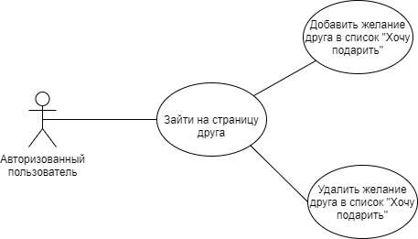

Диаграмма 4. Управление списком желаний друзей

* + 1. **Описание вариантов использования**
       1. **ВИ «Зарегистрироваться в Системе»**
          1. **Описание ВИ**

Незарегистрированный пользователь должен иметь возможность зарегистрироваться в Системе

* + - * 1. **Предусловия**

Пользователь не авторизован в Системе

* + - * 1. **Основной поток действий пользователя**

Незарегистрированный пользователь заходит на главную страницу сайта

Незарегистрированный пользователь переходит по ссылке “Зарегистрироваться” на страницу регистрации.

Страница регистрации содержит форму со следующими обязательными полями для заполнения: E-mail, Юзернейм, Пароль; и необязательными: Имя, Фамилия, Дата рождения, а также кнопку “Зарегистрироваться”.

Незарегистрированный пользователь заполняет предложенные поля и нажимает на кнопку “Зарегистрироваться”.

Система проверяет:

все ли обязательные поля заполнены

поле E-mail на корректность

поле Имя на минимальную длину (2 символа), которое должно состоять из символов латинского или русского алфавита

поле Фамилия на минимальную длину (2 символа), которое должно состоять из символов латинского или русского алфавита

поле Псевдоним на минимальную длину (3 символа), которое также не должно начинаться с цифры или специального символа

поле Пароль на минимальную длину (5 символов), которое также не должно начинаться с цифры или специального символа

уникальность Имени и E-mail (не зарегистрирован ли в Системе пользователь с такими же данными)

Если проверка успешно пройдена, поток продолжается, иначе рядом с формой появляется сообщение об ошибке и сценарий переходит в п. 3.2.2.1.3.3, сами поля остаются заполненными введенными ранее данными.

Система регистрирует нового пользователя с введенными данными.

Система перенаправляет авторизованного пользователя на личную страницу.

* + - 1. **ВИ «Пройти аутентификацию»**
         1. **Описание ВИ**

Зарегистрированный пользователь должен иметь возможность пройти аутентификацию в Системе

* + - * 1. **Предусловия**

Пользователь не авторизован в Системе

* + - * 1. **Основной поток действий пользователя**

Неавторизованный пользователь заходит на главную страницу сайта.

Неавторизованный пользователь переходит по ссылке “Войти” на страницу аутентификации.

Страница аутентификации содержит форму с полями для ввода E-mail и Пароля, а также кнопку “Войти”

Пользователь заполняет предложенные поля

Система проверяет:

все ли поля заполнены

существует ли пользователь с таким E –mail

совпадает ли введенный пароль с тем, что связан с данным аккаунтом

Если проверки пройдены успешно, сценарий продолжается, иначе Система отображает сообщение о неправильно введенном логине и/или пароле и сценарий переходит к п. 4.2.2.3.3, при этом только поле E-mail содержит введенные данные

Система авторизует пользователя и перенаправляет его на личную страницу

* + - 1. **ВИ «Отправить заявку ‘в друзья’»**
         1. **Описание ВИ**

Авторизованный пользователь может иметь возможность добавлять других пользователей в друзья.

* + - * 1. **Предусловия**

Пользователь авторизован в Системе.

* + - * 1. **Основной поток действий пользователя**

Пользователь делает активной строку поиска друзей в шапке приложения.

Вводит юзернейм и нажимает на кнопку поиска.

Система выводит список результатов.

Если пользователи не найдены, система оповещает об этом надписью: "Поиск не дал результатов. Измените параметры поиска". Пользователь переход к пункту 3.2.2.3.3.1, иначе поток продолжается.

Пользователь нажимает на кнопку Добавить в друзья рядом с найденным пользователем. Последнему приходит заявка в друзья.

* + - 1. **ВИ «Принять заявку ‘в друзья’»**
         1. **Описание ВИ**

Чтобы добавить друга, пользователь может принять его заявку в друзья.

* + - * 1. **Предусловия**

Пользователь авторизован в Системе, в списке заявок в друзья есть актуальная заявка.

* + - * 1. **Основной поток действий пользователя**

Пользователь переходит в раздел “Друзья”.

Во вкладке “Заявки в друзья” находит нужную заявку.

Нажимает кнопку “Принять” рядом с ней.

* + - 1. **ВИ «Отклонить заявку ‘в друзья’»**
         1. **Описание ВИ**

Пользователь имеет возможность отклонить заявку в друзья.

* + - * 1. **Предусловия**

Пользователь авторизован в Системе, в списке заявок в друзья есть актуальная заявка.

* + - * 1. **Основной поток действий пользователя**

Пользователь переходит в раздел “Друзья”.

Во вкладке “Заявки в друзья” находит нужную заявку.

Нажимает кнопку “Отклонить” рядом с ней.

* + - 1. **ВИ «Удалить пользователя из друзей»**
         1. **Описание ВИ**

Пользователь имеет возможность удалить другого пользователя из друзей

* + - * 1. **Предусловия**

Пользователь авторизован в системе. Пользователь имеет в списке друзей пользователя, которого нужно удалить.

* + - * 1. **Основной поток действий пользователя**

Пользователь переходит в раздел "Друзья"

Во вкладке "Друзья" находит нужного пользователя.

Нажимает рядом с именем пользователя кнопку Удалить из друзей

Удаленный пользователь исчезает из списка друзей удалившего, а удаливший исчезает из списка друзей удаленного

* + - 1. **ВИ «Добавить желание»**
         1. **Описание ВИ**

Пользователь имеет возможность добавить актуальное желание в свой список желаний.

* + - * 1. **Предусловия**

Пользователь авторизован в системе

* + - * 1. **Основной поток действий пользователя**

Пользователь переходит в раздел «Мои желания», где находится список его желаний.

Пользователь нажимает на кнопку Добавить желание, появляется текстовое поле для ввода краткого названия.

Пользователь вводит название, нажимает на кнопку Сохранить, после чего введенное желание добавляется в общий список желаний. Если пользователь ничего не ввел, текстовое поле исчезает.

* + - 1. **ВИ «Редактировать желание»**
         1. **Описание ВИ**

Пользователь имеет возможность редактировать название желания из общего списка желаний или дополнить его полным описанием, изображениями или ссылками на сторонние ресурсы

* + - * 1. **Предусловия**

В списке желаний пользователя есть хотя бы одно желание

* + - * 1. **Основной поток действий пользователя**

Пользователь заходит в раздел «Мои желания»

Пользователь нажимает на любое желание из списка

Появляется модальное окно-форма для редактирования желания со следующими полями: название, описание, ссылки.

Пользователь может заполнить предложенные формы и нажать на кнопку Сохранить для подтверждения изменений.

* + - 1. **ВИ «Удалить желание»**
         1. **Описание ВИ**

Пользователь имеет возможность удалить желание из общего списка

* + - * 1. **Предусловия**

Пользователь авторизован в Системе, в общем списке желаний есть хотя бы одно желание.

* + - * 1. **Основной поток действий пользователя**

Пользователь заходит в раздел «Мои желания».

Пользователь нажимает на кнопку Удалить, находящуюся напротив того желания, которое нужно удалить.

Желание исчезает из общего списка желаний.

* + - 1. **ВИ «Добавить желание в список исполненных желаний»**
         1. **Описание ВИ**

Авторизованный пользователь имеет возможность добавить одно из своих желаний в список исполненных.

* + - * 1. **Предусловия**

Пользователь авторизован в Системе, в списке актуальных желаний есть хотя бы одно желание.

* + - * 1. **Основной поток действий пользователя**

Пользователь заходит в раздел “Мои желания”.

Пользователь выбирает из своего списка желаний то, которое он считает исполненным и отмечает чекбокс, расположенный рядом с названием желания.

Желание исчезает из общего списка и появляется в списке исполненных желаний.

* + - 1. **ВИ «Добавить желание друга в список ‘Хочу подарить’»**
         1. **Описание ВИ**

Пользователь имеет возможность добавить желание друга в свой список «Хочу подарить»

* + - * 1. **Предусловия**

Пользователь авторизован в Системе, у него есть хотя бы один друг, в списке желаний друга есть неотмеченные другими пользователями желания

* + - * 1. **Основной поток действий пользователя**

Пользователь переходит в раздел "Друзья".

Пользователь находит во вкладке "Друзья" имя нужного пользователя, нажимает на него.

Система перенаправляет пользователя на страницу выбранного друга, где находится список желаний последнего.

Пользователь выбирает желание из списка друга, которое еще не отмечено другим пользователем и нажимает на кнопку «Хочу подарить». Если желание уже отмечено, кнопка становится недоступна.

Отмеченное желание появляется в списке пользователя «Хочу подарить». В списке друга данного пользователя напротив отмеченного желания появляется юзернейм пользователя, отметившего данное желание.

* + - 1. **ВИ «Удалить желание друга из списка ‘Хочу подарить’»**
         1. **Описание ВИ**

Пользователь имеет возможность отказаться от подарка, который он запланировал подарить.

* + - * 1. **Предусловия**

Пользователь авторизован в Системе, в его списке «Хочу подарить» есть хотя бы одно желание.

* + - * 1. **Основной поток действий пользователя**

Пользователь переходит в раздел "Хочу подарить".

Пользователь нажимает на кнопку “Удалить” рядом с нужным желанием, которое исчезает из списка “Хочу подарить”. У пользователя – владельца данного желания – желание становится неотмеченным (исчезает имя пользователя, отметившего данное желание).

* 1. **Нефункциональные требования**
     1. **Требования к пользовательскому интерфейсу**

Пользовательский интерфейс приложения должен удовлетворять следующим основным требованиям:

* Отсутствие нагромождений;
* Использование высококонтрастных шрифтов, размера не менее 15px;
* Единый стиль всех страниц приложения.
  + 1. **Требования к безопасности системы**
       1. **Требования к защите от несанкционированного доступа**

Приложение должно предусматривать хеширование паролей и защиту от SQL-инъекций.

* + 1. **Требования к лингвистическому обеспечению**

Приложение должно поддерживать русский язык.

* 1. **Требования к видам обеспечения**
     1. **Технический обзор**

Для создания приложения должны быть использованы следующие инструменты:

* Язык программирования Python, с установленным фреймворком Flask и библиотекой SQLALchemy. Возможно использование других сторонних библиотек.
* СУБД PostgreSQL.
  + 1. **Требования к техническому обеспечению**

Приложение должно корректно работать в браузере Google Chrome последней версии.

1. **Порядок контроля и приемки**

Заказчик принимает разработанное приложение при выполнении следующих пунктов:

* Успешное прохождение всех UI-тестов и функциональных тестов, основанных на сценариях, подробно описанных в п. 3.2.3.;
* Приложение соответствует заявленным требованиям.